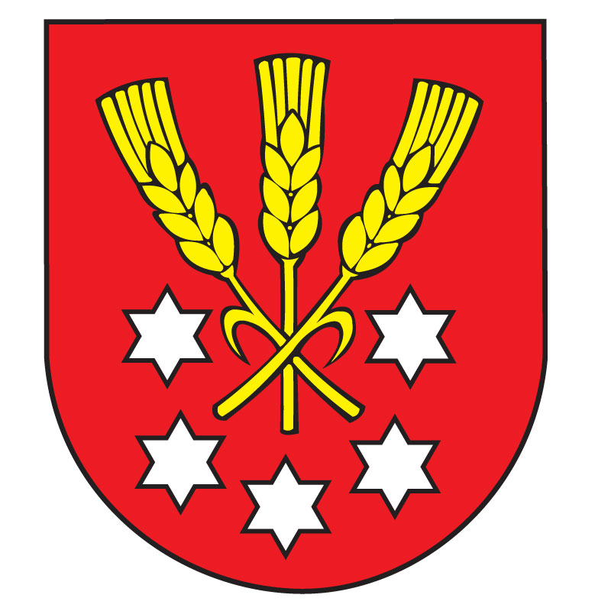 | Výpis z Uznesenia  Obecného zastupiteľstva v Nýrovciach  č. 56  zo dňa 23.06.2025

Obecné zastupiteľstvo v Nýrovciach

v súlade § 11 ods. 4 písm. b) zákona č. 369/1990Zb. o obecnom zriadení v z. n. p.
s c h v a ľ u j e

zámer predaja nehnuteľností v § 9a ods. 15 písm. f) bod 1 zákona 137/2023 zákona číslo 137/2023, ktorý mení a dopĺňa zákon SNR č. 138/19910 Zb. Majetku obcí v znení neskorších predpisov a v súlade so Zásadami hospodárenia s majetkom obec Nýrovce ako prípad hodný osobitného zreteľa za predajnú cenu 264,00 EUR

Jedná sa o pozemok vo vlastníctve obce Nýrovce, vedené v katastri nehnuteľnosti na Okresnom úrade Levice, katastrálny odbor, nachádzajúceho sa v okrese Levice, obec Nýrovce, katastrálne územie Nýrovce:
- parcela C – KN č. 152/9, zastavaná plocha a nádvorie o výmere 44 m2, vedenej na LV č. 1 v k. ú. Nýrovce

Zdôvodnenie prípadu hodného osobitného zreteľa:
Predaj doteraz nevyužitého pozemku a z dôvodu že obci by sa nepodarilo účelne naložiť s týmto majetkom. Pozemok bezprostredne priľahlé k pozemku vo vlastníctve žiadateľa. Pozemok je vzhľadom umiestneniu nevyužiteľný pre Obec Nýrovce.

Ing. Zoltán Fekete
starosta obce

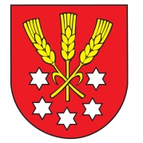
OBEC NÝROVCE

ZÁMER PREDAJA MAJETKU

Obec Nýrovce v zmysle § 9a ods. 15 písm. f) bod 1 zákona 137/2023 ktorý mení a dopĺňa zákon SNR č. 138/1991 Zb. o majetku obcí v znení neskorších predpisov a v súlade so Zásadami hospodárenia s majetkom obce Nýrovce na základe uznesenia Obecného zastupiteľstva č. 56 zo dňa 23.06.2025 schválilo zámer predaja nehnuteľnosti – pozemku vo vlastníctve obce Nýrovce ako prípad hodný osobitného zreteľa.
Jedná sa o pozemky vedené v katastri nehnuteľnosti na Okresnom úrade Levice, katastrálny odbor, nachádzajúceho sa v okrese Levice, obec Nýrovce, katastrálne územie Nýrovce:
- parcela C – KN č. 152/9, zastavaná plocha a nádvorie o výmere 44 m2, vedenej na LV č. 1 v k. ú. Nýrovce

Odôvodnenie:
Predaj doteraz nevyužitého pozemku a z dôvodu že obci by sa nepodarilo účelne naložiť s týmto majetkom. Pozemok bezprostredne priľahlé k pozemku vo vlastníctve žiadateľa. Pozemok je vzhľadom umiestneniu nevyužiteľný pre Obec Nýrovce.

Predaj sa bude realizovať ako prevod z dôvodu hodného osobitného zreteľa podľa § 9a ods. 15 písm. f) bod 3 zákona 137/2023 o majetku obcí

Zámer predať predmetné nehnuteľnosti je zverejnený:
- na úradnej tabuli obce
- na internetovej stránke https://www.nyrovce.sk/urad/uradna-tabula-hivatali-hirdeto-tabla/zamer-predaja-nehnutelneho-majetku-obce-nyrovce-ako-pripad-hodny-osobitneho-zretela-lv-c-1-parcela-152-9-46.html

Dátum zverejnenia: 24.06.2025
Dátum zvesenia: 11.08.2025
Ing. Zoltán Fekete
starosta obce

